|  |  |  |
| --- | --- | --- |
| **INSTITUTO TÉCNICO NACIONAL DE COMERCIO “FEDERICO ÁLVAREZ PLATA” NOCTURNO** | | |
| **Asignatura:** DISEÑO Y PROGRAMACIÓN WEB II | **Evaluación:** Segundo Bimestre | |
| **Estudiante (Apellidos y nombres):**  Herrera Salazar Joel | **Carrera:** TÉCNICO SUPERIOR EN SISTEMAS INFORMÁTICOS | |
| **Curso:** 3º A | **Gestión:** 2021 | **Fecha:** 02/07/2021 |

**1. EVALUACIÓN TEÓRICA** (30 pts.)

Lea la pregunta atentamente y responda según el formato de la misma.

**Pregunta abierta,** redacte y sustente su respuesta.

**1.1. En sus palabras describa ¿Qué es una sesión?** (15 pts.)

R. Una sesión sirve para mantener la información mientras un usuario esta navegando por una página web y poder compartir datos entre todas las páginas de nuestra aplicación que estemos desarrollando

**1.2. Cuáles considera que son las ventajas y desventajas de utilizar un template de interfaz (plantilla)** (15 pts.)

R.

Las ventajas de usar una plantilla seria nos podemos simplificar el trabajo de estar diseñando formularios menús estilos etc. solo tendremos que adecuar a nuestro proyecto que estemos desarrollando y también podemos ahorrar tiempo de alguna manera

La desventaja seria que no se puede entender al 100% ya que estos manejan tecnologías diferentes otra desventaja es que se ve muy difícil cambiar sus diseños.

**2. EJERCICIO PRÁCTICO** (70 pts.)

En los cruds desarrollados del primer trabajo, agregar la lógica de sesiones, roles y subida de archivos en el Modelo, Vista y Controlador.

|  |  |
| --- | --- |
| **CRITERIOS DE DESARROLLO** | |
| **1. Temática** | El trabajo debe estar relacionado con su proyecto de manera directa o indirecta. |
| **2. Extensión básica mínima:** | Al menos 2 usuarios que puedan iniciar sesión. Al menos 2 roles o niveles de usuario, distintas vistas en el acceso a cada rol. Al menos un formulario para la subida de archivos. |
| **3. Formularios HTML** | Validaciones en los formularios (con propiedades HTML y/o funcionalidades javascript) |
| **4. Responsividad** | El producto debe ser responsivo |
| **5. Usuarios y accesos** | Redactar en la presente repuesta el usuario, password y rol de cada uno de los usuarios. |

**CRITERIOS DE EVALUACIÓN:**

- Entrega en el tiempo establecido

- Completitud según criterios de desarrollo

- Correctitud del trabajo realizado

- Creatividad

**CONSIDERACIONES DE ENTREGA:**

- Agregar sus respuestas a las preguntas teóricas en el presente documento en la sección que corresponda.

- En el ejercicio práctico adjuntar capturas de pantalla de código y ejecución para cada uno de los archivos generados y también adjuntar el código fuente desarrollado y base de datos exportada en formato sql (todos los archivos en una carpeta compresa zip, titulada con su primer nombre y primer apellido. Por ejm: juanperez.zip).

- En caso de no estar trabajando en un dispositivo digital, es aceptada la entrega de fotografías de hojas manuscritas con el desarrollo realizado.

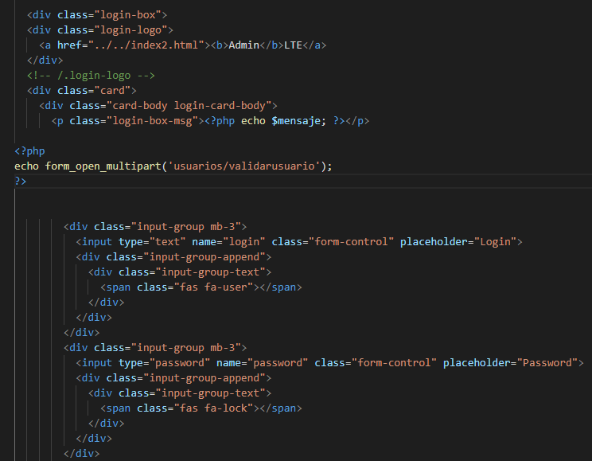

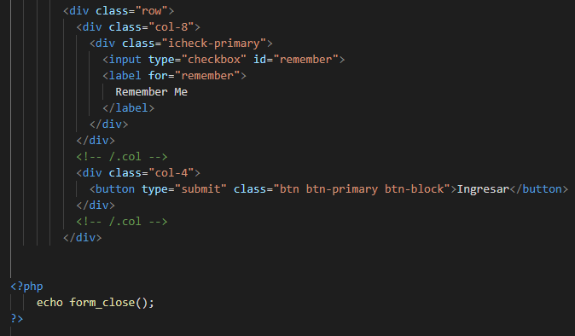

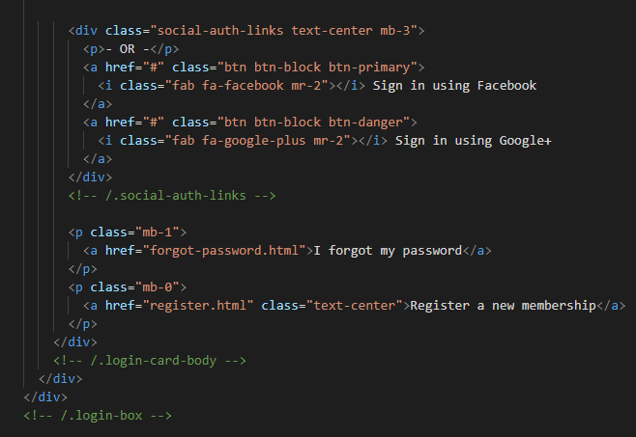

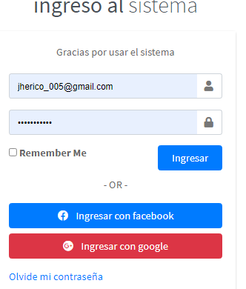

Este es el formulario para ingresar al sistema tengo 2 usuarios Fernanda y Esther la contraseña es 12345 que esta encriptado.

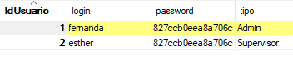

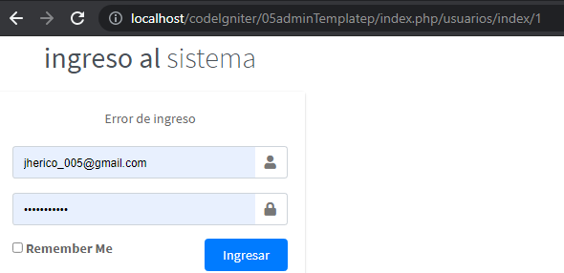

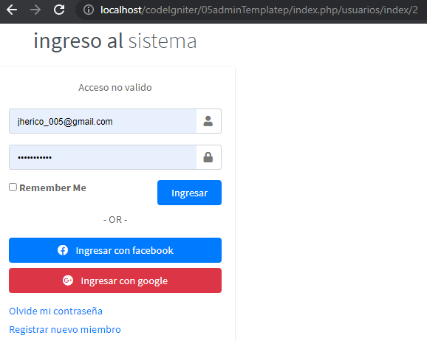

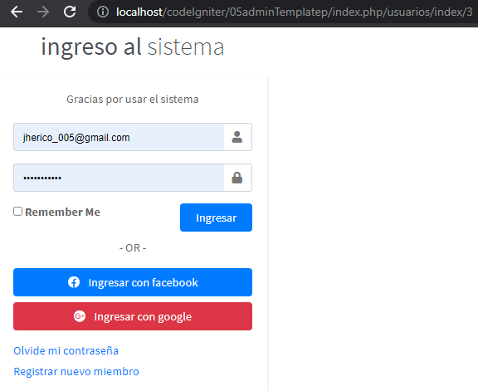

Cuando el usuario sale del sistema desplegará este mensaje y en la URL aparecerá el numero 3

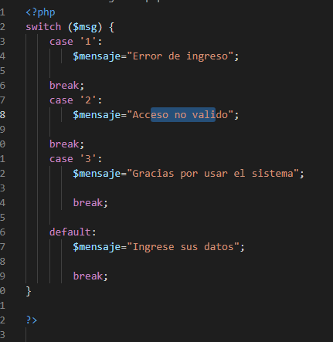

Dependiendo de la acción que el usuario ejecute se ejecutaran estas instrucciones en las anteriores imágenes se ven como se ejecuta estas acciones.

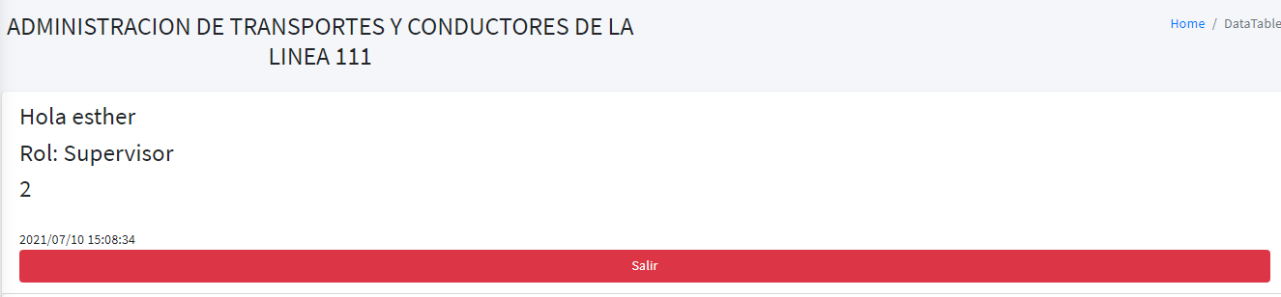

Cuando el usuario inicie sesión mostrar su nombre y su rol que ejerce

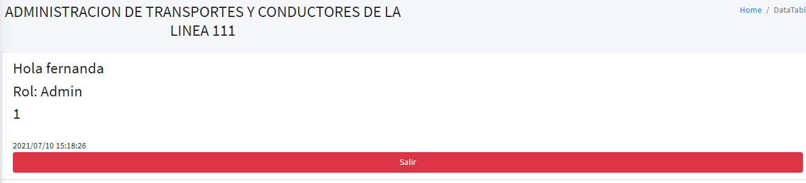

Cuando el usuario inicie sesión mostrar su nombre y su rol que ejerce estos datos saldrán de la base de datos.

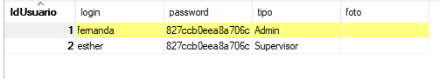

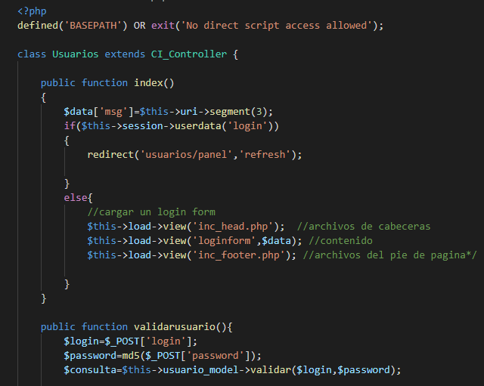

He creado un controlador usuarios para validar usuarios registrados en la base de datos

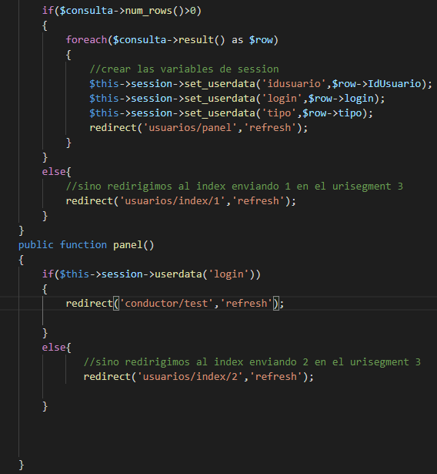

Me despliega los datos del usuario que esta navegando e el sistema si los datos ingresados son los correctos.

Si los datos son los correctos entonces me dirige al panel, pero si trato de ingresar al panel desde la URL sin haber iniciado sesión, no se podrá y me desplegará n mensaje “ACCESO NO VALIDO”

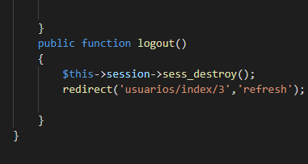

Esta función me permite salir del sistema

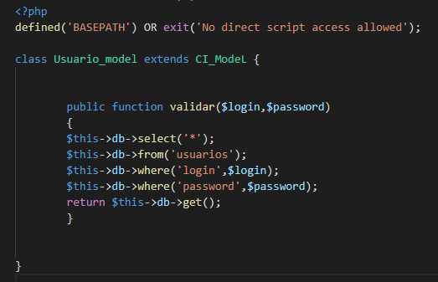

También tengo un modelo usuario para consultar a la base de datos si los datos ingresados son los correctos

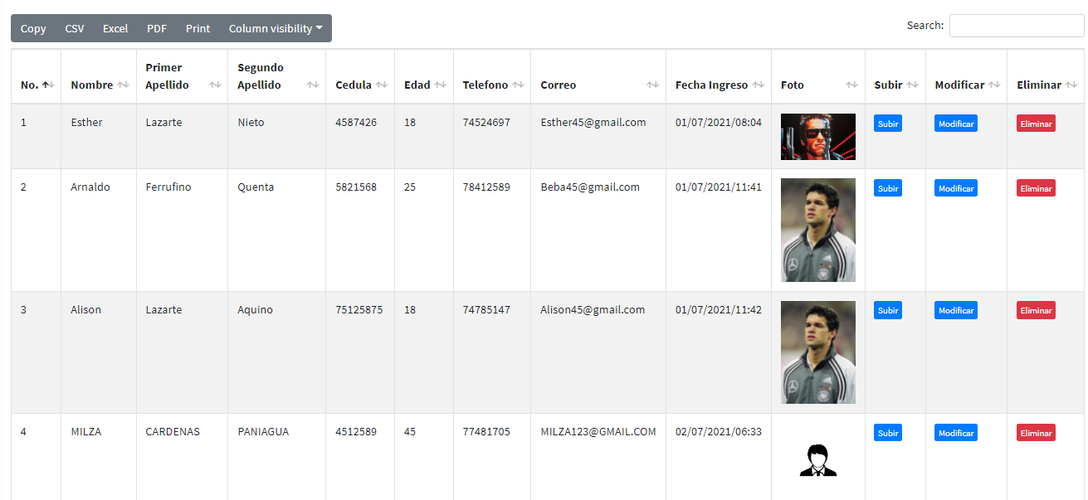

Esta fotografía me mostrara por defecto cuando no suba ninguna fotografía

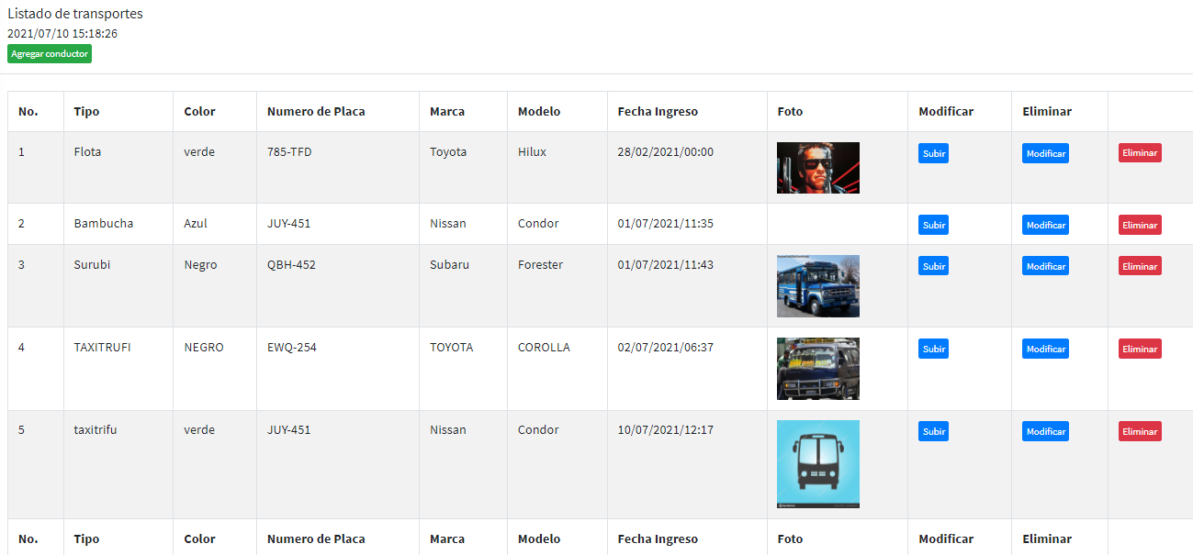

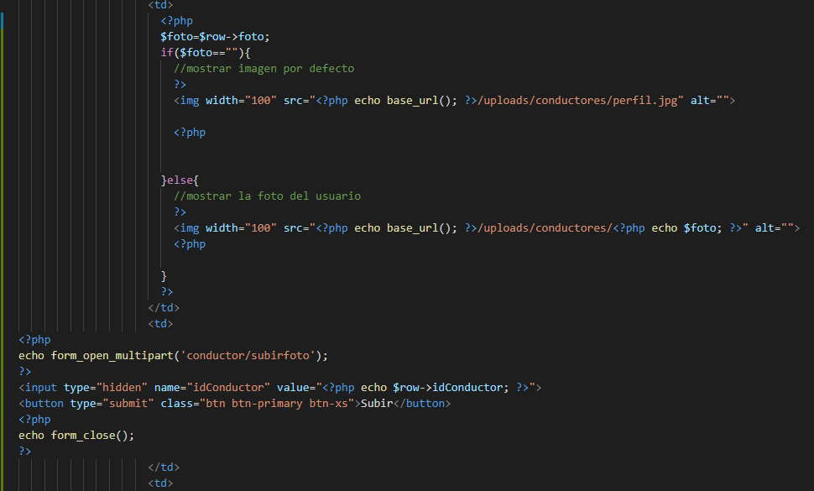

Esta fotografía me saldrá por defecto si no inserto ninguna fotografía

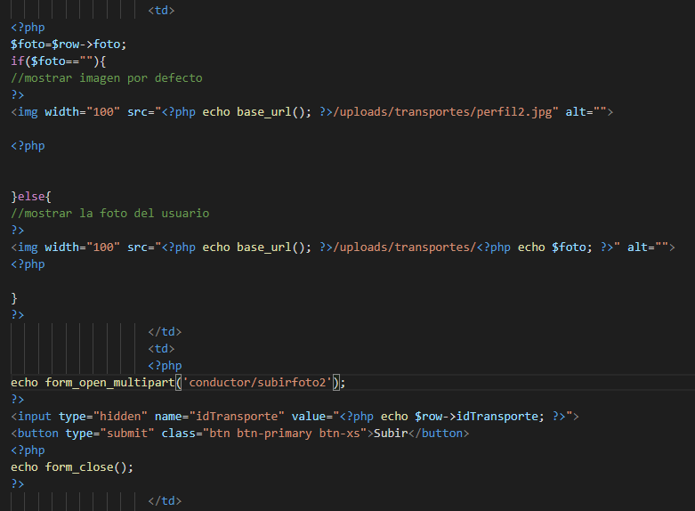

Insertaremos a nuestra tabla la columna para mostrar la fotografía y poder subir una imagen. Si no inserto nada me muestra una imagen por defecto que yo lo puse como se ha mostrado anteriormente.

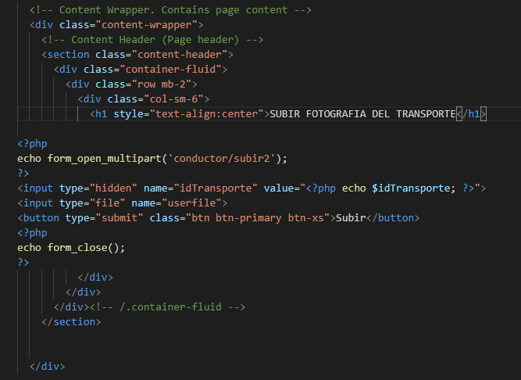

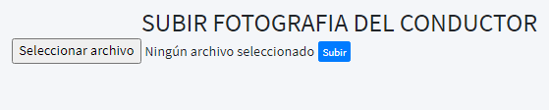

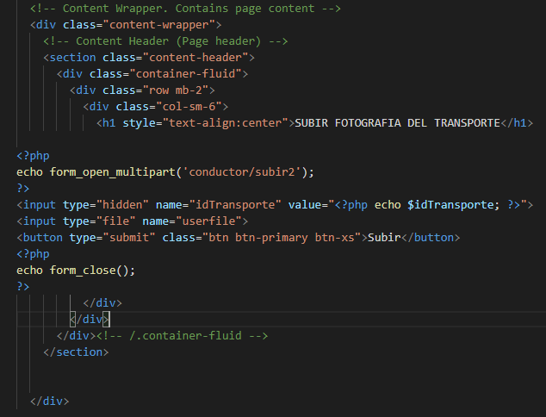

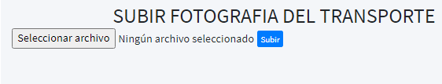

Sera nuestro pequeño formulario para insertar una fotografía haciéndole llegar el id de la fila correspondiente, tanto del transporte como del conductor

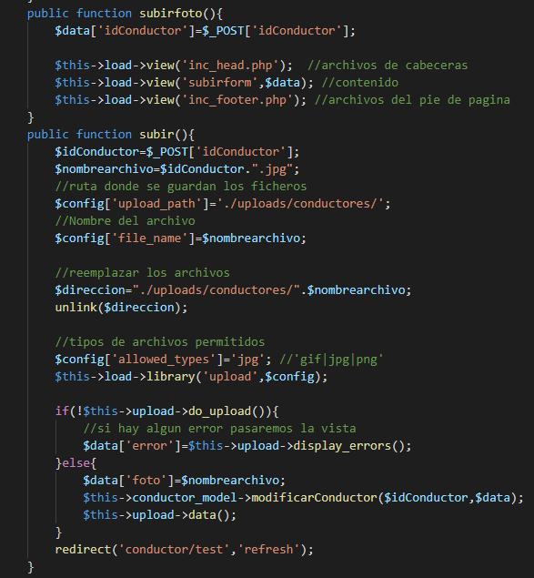

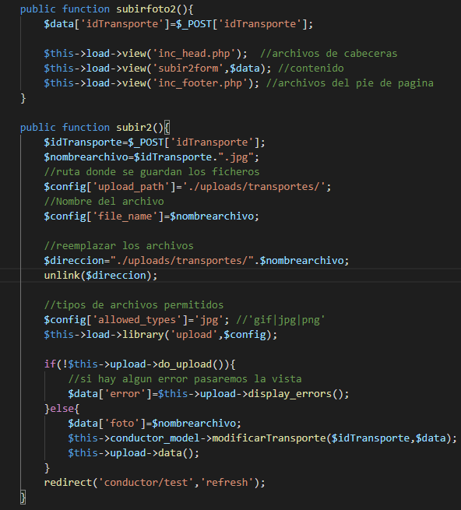

Tenemos 2 funciones tanto para subir como subir foto.

SUBIR FOTO: solo nos permite desplegar el formulario, haciéndole llegar el ID de la base de datos correspondiente a la fila

SUBIR: nos permite buscar la dirección donde se encuentra el archivo de la imagen concatenando su ID para que en base de datos se me registre de la siguiente manera enumerándose para evitar algunos errores posteriores.

